PORTARIA GERÊNCIA GERAL Nº 04, DE 09 DE JANEIRO DE 2018
SERVIÇO PÚBLICO FEDERAL
Conselhode Arquitetura e Urbanismo do Brasil
Gerência Geral

Promove substituição temporária no Quadro de Pessoal Efetivo do CAU/BR, e dá outras providências.

O Gerente Geral do Conselho de Arquitetu ra e Urbanismo do Brasil (CAU/BR), no uso das atribuições que lhe confere a Portaria PRES nº 55, de 21 de fevereiro de 2014, atendendo ao disposto na Portaria Normativa nº 33, de 17 de abril de 2015, combinada com a Portaria Normativa nº 48, de 11 de agosto de 2016, e tendo em vista o contido no Memorando nº 01/2018 - GERFIN de 09 de janeiro de 2018.

RESOLVE:

Art. 1º. Promover a seguinte substituição temporária no Quadro de Pessoal Efetivo do CAU/BR:

SUBSTITUÍDO :

Nome: Letícia de Fátima Costa Vieira
Emprego: Profissional de Suporte Técnico - Ocupação: Tesoureira
Lotação: Gerência de Orçamento e Finanças
Salário: R$ 6.344,90
Período de Afastamento: 11/12/2017 a 22/12/2017

SUBSTITUTO:

Nome: Kleubo da Silva Ferreira
Emprego: Profissional de Suporte Técnico - Ocupação: Assistente Administrativo
Lotação: Gerência de Orçamentoe Finanças
Período de substituição: 11/12/2017a 22/12/2017
Remuneração por substituição:
[ ] Remuneração correspondente ao emprego objeto da substituição
(Portaria Normativa nº 48, de 11/08/2016, art. 3º e Portaria Normativa nº 33, de 17/04/2015, art. 3°, inciso li).
[ X J Gratificação de 30% (trinta por cento) do salário base do substituído
(Portaria Normativanº 48, de 11/08/2016, art. 3º e Portaria Normativa nº 33, de 17/04/2015, art. 3°, inciso 1).

Art. 2º. Esta Portaria entra em vigor nesta data.

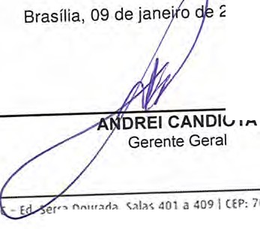2018.

setor <omemal Sul (S<S). Quadra 2, Bloco ww w.caubr.g ov.br
erra Dourada, salas 401 a 409 ICEP: 70. 300·902 Sras1ha/0F I Telefone: (61) 320 ·9500

SERVIÇO PÚBLICOFEDERAL
Conselho de Arquitetura e Urbanismo do Brasil

Gerência de orçamentoe Finanças

Memo. CAU/BR nº. 001/2018- GERFIN

Brasília, 09 de janeiro de 2018.

Ao Senhor Gerente Geral

Assunto: Substituição interna de funções.

Prezado Senhor,

- Para os fins da Portaria Normativa CAU/BR nº 33, de 17 de abril de 2015, combinada com a Portaria Normativa CAU/BR nº 48, de 11 de agosto de 2016, informo o seguinte afastamento e a substituição de pessoal a serviço da Gerência de Orçamento e Finanças:

Substituído: Letícia de Fátima Costa Vieira
Emprego: Profissional de Suporte Técnico - Ocupação: Tesoureira
Lotação: Gerência de Orçamento e Finanças
Salário: R$ 6.344,90
Motivo: Férias
Período: 12 (doze) dias
Termo inicial: 11/12/2017.
Termo final: 22/12/2017.

Substituto: Kleubo da Silva Ferreira
Emprego: Profissional de Suporte Técnico - Ocupação: Assistente Administrativo
Lotação: Gerência de Orçamento e Finanças

- Neste período, Kleubo da Silva Ferreira, Profissional de Suporte Técnico - Assistente Administrativo, fará a substituição cumulativa desempenhando as atividades do emprego de provime to efetivo-..or iginário rel a cionado às atividades da Gerência de Orçamento e Finanças.

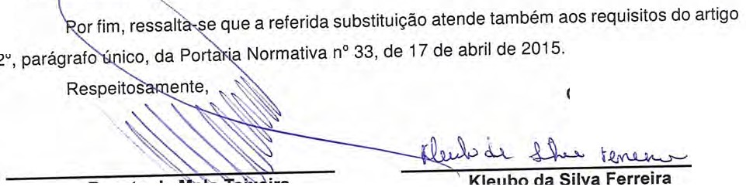Renato de ' ira
3.
Ciente:
Gerente de Orçame to e Finanças
Kleubo da Silva Ferreira
PST - Assistente Administrativo

Setor comercail sul (SCS), Quadra2, Blocoe - Ed. Serra Dourada,Salas 401 a 409I CEP: 70.300-902Brasília/ OFI Telefone:(61) 3204-9500
www.caubr.gov.br

